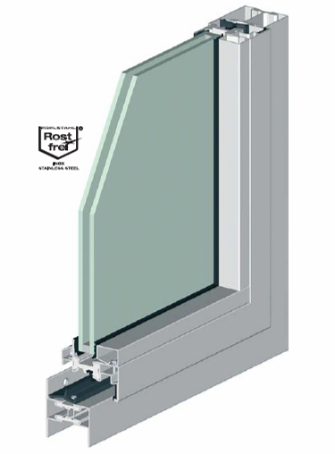
chassis fixes, ouvrants à la française, oscillo-battants et à soufflet
en profil acier INOXydable
a rupture de pont thermique
de la gamme janisol INOX de jansen

1 - COMPOSITION DU SYSTÈME
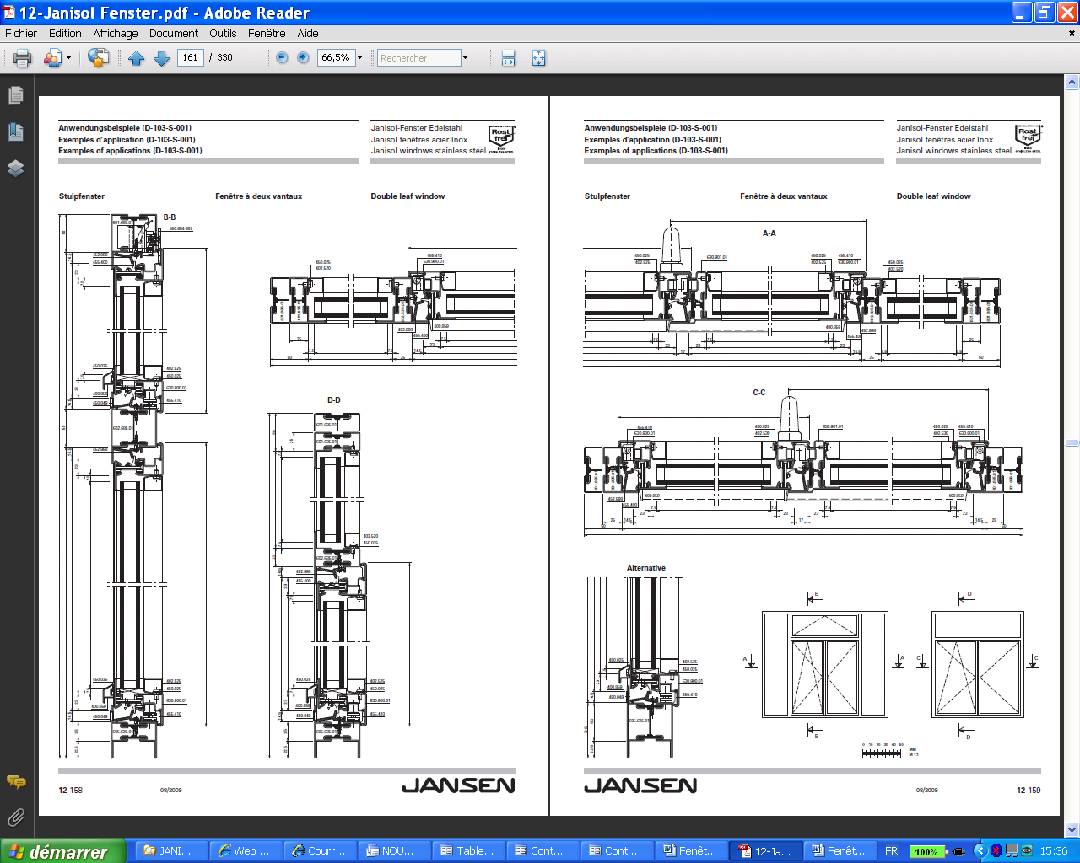
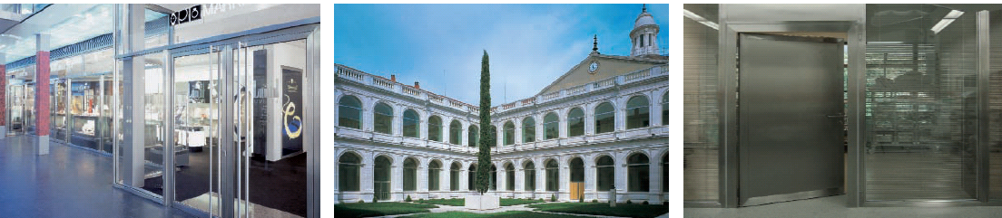
Châssis vitrés fixes, ouvrants à la française, oscillo-battants et à soufflet en profilé acier inoxydable, qualité 316 suivant norme AISI, à rupture de pont thermique conforme à la norme EN 14024 de la gamme JANISOL INOX de JANSEN sous marquage CE, avec remplissage de 12 à 38 mm d’épaisseur.

2 – DESCRIPTION DU SYSTÈME
Châssis vitrés fixes, ouvrants à la française, oscillo-battants et à soufflet en profilé acier inoxydable, qualité 316 suivant norme AISI, à rupture de pont thermique conforme à la norme EN 14024 de la gamme JANISOL INOX de JANSEN sous marquage CE, avec remplissage de 12 à 38mm d’épaisseur :
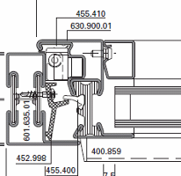
- Dormant & Ouvrants :
- profilés tubulaires en acier inoxydable (qualité 316 suivant norme AISI)
à rupture de pont thermique conforme à la norme EN 14024, obtenus à partir de feuillard 2 faces, dont les parois intérieure et extérieure sont reliées par des âmes isolantes continues en matière plastique armée de fibres de verre et raccordées par contre-dépouillage et sertissage.
- les montants et traverses d’une épaisseur de 60 mm seront assemblés par soudure.
- Etanchéité :
- l’étanchéité des ouvrants sera réalisée par un joint d’étanchéité central et un joint de battement à l’intérieur. Un profilé complémentaire de cadre périphérique ferra office de butée pour le joint central dans le cadre dormant. Il sera collé dans la zone d’angle et fixé avec des vis autotaraudeuses.
- les eaux d’infiltration seront évacuées de la chambre au moyen de douilles d’évacuation d’eau en zinc moulé sous pression. Celles-ci seront serties à plat sur la traverse basse du dormant.
- des rejets d’eau avec embouts latéraux en plastique seront fixés de manière non-apparente sur la traverse basse des ouvrants.
- Remplissages :
- vitrage isolant sous certification CEKAL de 12 à 38mm d’épaisseur, maintenu par parcloses en acier de manière invisible au moyen de boutons-pression en acier zingué et par joints en silicone de 1ère catégorie SNJF, …
- Elément de remplissage (EdR) à bords aminci, bénéficiant d’un Avis Technique à caractère favorable en cours de validité, maintenus par parcloses en acier de manière invisible au moyen de boutons-pression en acier zingué et par joints en silicone de 1ère catégorie SNJF, …
- Equipements et accessoires : Utiliser obligatoirement des ferrures spécifiquement adaptées au système et testées par le fabricant du système pour les ouvrants à la française, à soufflet, oscillo-battants :
- ferrure pour ouvrant à la française : Ferrures cachées, 1 poignée inox, selon la taille verrouillage côté paumelle et/ou verrouillage en bas, quantité de verrouillages en fonction de la taille de l’ouvrant et selon les indications du fabricant du système.
- ferrure pour ouvrant oscillo-battant : Ferrures cachées, 1 poignée inox, selon la taille verrouillage côté paumelle et/ou verrouillage en bas, quantité de verrouillages en fonction de la taille de l’ouvrant et selon les indications du fabricant du système.Réglage de la position oscillo-battante avec la poignée. Exécution avec dispositif anti-fausse manoeuvre intégré (sauf pour petits ouvrants).
- ferrure pour ouvrant à la française à 2 vantaux : Ferrures cachées, 1 poignée inox, selon la taille verrouillage côté paumelle et/ou verrouillage inférieur, quantité de verrouillages en fonction de la taille de l’ouvrant et selon les indications du fabricant du système. L’ouvrant s’ouvrant en premier est actionné par une poignée et l’ouvrant s’ouvrant en deuxième est actionné par un levier encastré dans la feuillure.
- ferrure pour ouvrant à 2 vantaux à la française & oscillo-battant : Ferrures cachées, 1 poignée inox, selon la taille verrouillage côté paumelle et/ou verrouillage inférieur, quantité de verrouillages en fonction de la taille de l’ouvrant et selon les indications du fabricant du système L’ouvrant s’ouvrant en premier (oscillo-battant) est actionné par une poignée et l’ouvrant s’ouvrant en deuxième est actionné par un levier encastré dans la feuillure.
- ferrure pour ouvrant à soufflet (loqueteau) : Ferrures cachées dans la zone d’angle, 2 compas d’imposte non-apparents, 1 loqueteau avec gâche.
- ferrure pour ouvrant à soufflet (ferrure d’imposte) Ferrures cachées dans la zone d’angle, 1 ferrure d’imposte plate appliquée F 200 avec tringle, renvoi d’angle et poignée (quantité de compas en fonction de la taille de l’ouvrant).
- Plaques de fixation :
- elles devront transmettre, sans désordre, les différentes charges au gros œuvre, permettre le réglage des montants dans les trois dimensions et absorber les dilatations longitudinales et verticales de la façade.
- toutes les plaques de fixation en acier telles que les plaques d’ancrage, plaques de base, semelles, supports, cales, raidisseurs éventuels, … devront être conformes aux régles professionnelles du S.N.F.A., relatives aux spécifications de mise en œuvre des façades métalliques, ainsi qu’au DTU en vigueur.
- celles ci seront en acier galvanisé à chaud selon norme NF P 20.351.
- la protection devra être rétabli, après tout soudage éventuel effectué sur chantier, au moyen d’une peinture à poudre de zinc.
- Tous les calfeutrements nécessaires à une parfaite finition et étanchéité devront être prévus. Ils seront réalisés en tôle d’acier inoxydable, avec en première barrière un joint d’étanchéité à la pompe conformes aux indications du SNJF (1er catégorie) et en deuxième barrière par une membrane d’étanchéité.

Les profilés en acier seront en acier inoxydable avec finition brossée (grain 220), polissage, …

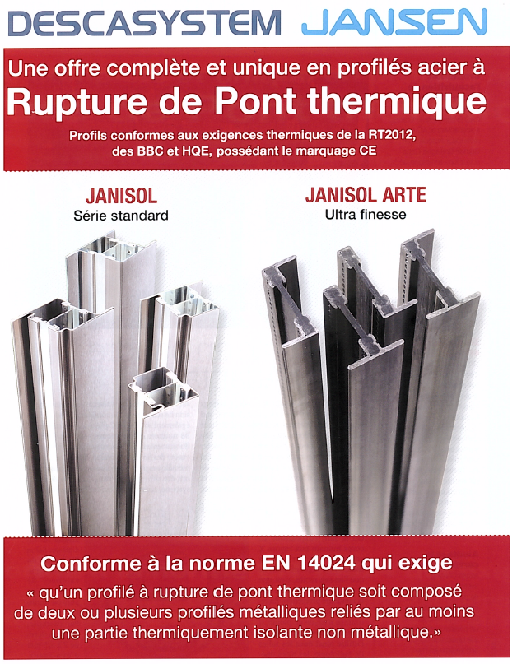
Référence de qualité : gamme JANISOL INOX (qualité 316 suivant norme AISI) de JANSEN conforme à la norme EN 14024 et sous marquage CE

